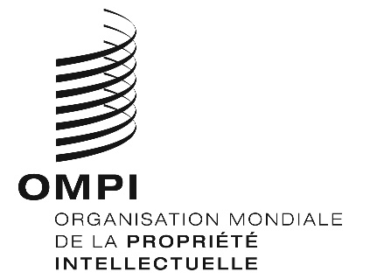
Avis n° 49/2020
Protocole de Madrid concernant l’enregistrement international des marques
Espagne : Réouverture de l’Office
- L’Office espagnol des brevets et des marques (OEPM) a informé le Bureau international de l’Organisation Mondiale de la Propriété Intellectuelle (OMPI) que, aux fins du système de Madrid, il est rouvert au public depuis le 25 juin 2020.
- Pour de plus amples informations, les utilisateurs du système de Madrid peuvent consulter le site Web de l’OEPM à l’adresse suivante : https://www.oepm.es/es/index.html.
Le 30 juin 2020

